Годовой отчет по итогам реализации программы наставничества «Учитель-учитель»
в МБОУ Башкирская гимназия с.Учалы
за 2022-2023 учебный год
В МБОУ Башкирская гимназия с.Учалы практика наставничества ведется с 1 сентября 2019 года. В 2022-2023 учебном году продолжили эту работу.
Цель: оказание практической помощи молодым специалистам (или наставляемым лицам) в вопросах совершенствования теоретических и практических знаний и повышение его педагогического мастерства.
Основные задачи:
- Оказание помощи в профессиональной и должностной адаптации Наставляемого лица к условиям осуществления педагогической деятельности, а также в преодолении профессиональных трудностей, возникающих при выполнении должностных обязанностей по новой специализации;
- Формирование потребности Наставляемого лица заниматься анализом результатов своей профессиональной деятельности;
- Дифференцированное и целенаправленное планирование методической работы на основе выявленных потенциальных возможностях Наставляемого лица;
- Ориентирование Наставляемого лица на творческое использование передового педагогического опыта в своей деятельности.
- Ускорить процесс профессионального становления Наставляемого лица.
Формы работы:
- Индивидуальное консультирование
- Активные методы (взаимопосещение уроков, собеседование, мастер-классы и т.д.)
Работа по наставничеству в гимназии ведется по 2 направлениям:
-организационно-педагогическая деятельность (планируется работа на учебный год, проводится анкетирование с молодым специалистом на предмет выявления запросов и трудностей, знакомство с планом работы Гимназии на учебный год, подготовка характеристики работы молодого педагога на период адаптации);
- учебно-методическая деятельность (изучение нормативных документов по преподаваемому предмету, оказание помощи в составлении рабочей программы по предмету, совместная подготовка дидактического материала для уроков, оказание помощи при разработке конспектов к урокам, посещение уроков молодого специалиста с последующим анализом, проведение консультаций по вопросам методики преподавания, подготовка молодым педагогом отчета по итогам учебного года).
В соответствии с приказом администрации МБОУ Башкирская гимназия с.Учалы от 01.09.2022г. № 8-О «О внедрении программы наставничества» установлено наставничество над молодыми специалистами:
№ | Наставляемый педагог | Наставник
1 | Соколова Кристина Эдуардовна, учитель физической культуры | Загидуллина Лилия Сулеймановна, учитель физической культуры
2 | Багаутдинов Ильгам Батырович, учитель русского языка и литературы | Кусяева Роза Батыровна, учитель русского языка и литературы
Наставники в своей работе руководствовались следующими документами: Положением о программе наставничества, Должностной инструкцией наставника, Программой наставничества на 2022-2023 учебный год.
Итоги работы Соколовой Кристины Эдуардовны, учителя физической культуры.
Молодой педагог Соколова Кристина Эдуардовна работает в МБОУ Башкирская гимназия с.Учалы с 01.09.2021 года. Образование: Южно-Уральский государственный гуманитарно-педагогический университет, г.Челябинск, 2021г.Направленность: Физическая культура. Безопасность жизнедеятельности. В 2022-2023 учебном году учитель преподавала уроки физической культуры в 3Б,3В,6А,6Б,8А,8Б,10 классах, а также вела секцию по волейболу.
Согласно составленному Плану работы наставника с молодым специалистом
проведена следующая работа: посещение уроков физической культуры в преподаваемых учителем классах, посещение внеклассных мероприятий по спортивному направлению, оказание помощи в составлении рабочих программ и планов-конспектов уроков, изучение нормативных документов, касающихся преподавания уроков физической культуры, составление и накопление портфолио учителя. В течение 2022-2023 учебного года проводилась информационная работа с молодым специалистом, регулярное ознакомление со статьями, опубликованными в журналах, с педагогической и методической литературой и ее обсуждение с наставником.
В конце учебного года систематизированы наработки профессиональной деятельности молодого учителя и подготовлен отчет о годовой работе.
Наставником посещены уроки с целью определения уровня владения основами методики преподавания уроков физической культуры. Анализ уроков показал, что молодой педагог имеет достаточный уровень методической и теоретической подготовки, умеет организовать учебную деятельность учащихся, использует современные педагогические технологии.
К урокам учитель готовится всегда тщательно. На каждый урок продумывала этапы проведения. Все уроки проводились с учетом требований ФГОС.
С учащимися классов, в которых работает Соколова Кристина Эдуардовна, ей удалось установить доброжелательные деловые взаимоотношения. При проведении уроков ученики вели себя дисциплинированно, внимательно слушали и выполняли инструкции молодого учителя, старались исправлять допущенные технические ошибки и соблюдать технику безопасности (дистанция в парах, темп выполнения заданий, работа по сигналу учителя). При проведении игр проявляли организованность, соблюдение правил безопасности, взаимопомощь партнеру по команде.
Учитель на протяжении всего урока побуждала учащихся к самостоятельным усилиям, в процессе игры создавала проблемные ситуации для класса, побуждала их к наблюдению за партнером, поощряла за правильное исправление ошибок, что обеспечило на уроке заинтересованность всех учащихся. В конце урока учитель выделил наиболее успешных учеников. Так же следует отметить высокое качество решения воспитательных задач.
Были сделаны следующие выводы и даны следующие предложения:
Качественная подготовка учителя, разнообразие применяемых приемов и методов в процессе урока и уровень собственной физической подготовленности положительно повлияли на качество ведения урока. Необходимо обратить внимание на рациональное распределение времени на различных этапах урока. Деятельность учителя на уроке заслуживала оценки «хорошо».
Молодой специалист заявила о своей активной профессиональной позиции. Приняла участие со своими учащимися в различных мероприятиях.
  - полугодие :
23.09.2022г. | Кросс-Нации
02.10.2022г. | 10000 Шагов
20.10.2022г. | принимали нормативы ГТО среди 9-11 классов
Ноябрь-декабрь 2022г. | Школьный этап ШБЛ «КЭС-Баскет» среди 5-8 классов
1-20 декабря 2022г. | Школьный этап Кубок Гагарина
24.12.2022г. | Соревнования по волейболу памяти преподавателя физического воспитания Сибагатуллина Ю.Т, среди сборных команд организации, учреждений, предприятий с. Учалы.

2 полугодие:
Срок | Мероприятие | Класс
3 января | Хоккей на валенках | 1-4
с 7 по 10 февраля 2023г | Соревнования по волейболу среди 5-6 классов | 5-6
с 13 по 14 февраля 2023г | Соревнования по волейболу среди 7-8 классов | 7-8
с 20 по 21 февраля 2023г | Соревнования по волейболу среди 9-11 классов | 9-11
16 февраля | Школьный фестиваль допризывной подготовки. | 5-11
22 февраля | Смотр строя и песни | 5-8, 10
13-17 февраля | Сдача нормативов ГТО
03 марта | Военно – патриотическая игра «Зарница» | 3-8, 10

Всероссийская олимпиада школьников
Школьный этап
ФИЗИЧЕСКАЯ КУЛЬТУРА
Дата проведения: 21.10.2022г.
№ | ФИ обучающегося | Класс | Учитель | Кол-во набранных баллов | Рейтинг
Максимальный балл: 5-6 классы-23 балла
1 | Юсупов Арслан | 6А | Соколова К.Э. | 15 | Призер
2 | Усова Виолетта | 6А | Соколова К.Э. | 14 | Участник
3 | Гумеров Мурат | 6В | Соколова К.Э. | 14 | Участник
4 | Иргалина Аймара | 6В | Соколова К.Э. | 2 | Участник
Максимальный балл:7-8 классы-30 баллов
5 | Биккулова Арина | 8А | Соколова К.Э. | 26 | Призер
6 | Давлетшин Даниэль | 8А | Соколова К.Э. | 21 | Участник
7 | Орлова Мария | 8Б | Соколова К.Э. | 21 | Участник
8 | Усачев Денис | 8Б | Соколова К.Э. | 21 | Участник
Максимальный балл:9-11 классы-58 баллов
9 | Жолобов Иван | 10 | Соколова К.Э. | 46 | Призер
10 | Орлова Анна | 10 | Соколова К.Э. | 31 | Участник

Республиканская олимпиады на Кубок им.Ю.А.Гагарина
Школьный этап

ФИЗИЧЕСКАЯ КУЛЬТУРА,2 КЛАСС
ФИО | Статус | Рейтинг
Садыков Тимур Русланович | победитель | 1
Каримов Артур Ринатович | призёр | 2
Рахматов Рамазан Рустамович | призёр | 3
Гайфуллин Ильнар Ильгизович | призёр | 4
Хуснуллин Альмир Юнирович | призёр | 5
Иванов Степан Анатольевич | призёр | 6
Азнабаев Мурат Фуатович | участник | 7
Нуриев Алмаз Айнурович | участник | 8
Бадритдинов Алан Азатович | участник | 9
Сиразев Ильяс Римович | участник | 10
Фахретдинов Айдар Ильясович | участник | 11
Яруллина Амина Альбертовна | победитель | 1
Аккужина Амалия Данилевна | призёр | 2
Галина Камилла Азатовна | призёр | 3
Нигматуллина Аделия Ильнуровна | призёр | 4
Аминева Амелия Артуровна | призёр | 5
Даутова Ассель Рустемовна | призёр | 6
Багаева Асель Вадимовна | участник | 7
Солодянкина Ксения Андреевна | участник | 8
Сулейманова Ралина Марселевна | участник | 9
Киреева София Ильгизовна | участник | 10
Аманова Амалия Радиковна | участник | 11
Ахмедьянова Альфина Артуровна | участник | 12
Юнусова Эльвина Риназовна | участник | 13

ФИЗИЧЕСКАЯ КУЛЬТУРА,3 КЛАСС
ФИО | Статус | Рейтинг
Сагитов Мурат Вадимович | участник | 4
Сафин Ислам Тамирланович | участник | 8
Вильданов Динислам Наилевич | участник | 9
Файзуллина Аэлина Ильясовна | призёр | 4
Давлетбаева Гульназ Ризаевна | участник | 7
Файзуллина Аэлита Ильясовна | участник | 9
Зайникеева Арина Руслановна | участник | 10
Зарипова Назира Наилевна | участник | 11

ФИЗИЧЕСКАЯ КУЛЬТУРА,6 КЛАСС
ФИО | Статус | Рейтинг
Хадисова Динара Азатовна | победитель | 1

Муниципальный этап
ФИ учащегося | Класс обучения | Статус участника | ФИО педагога-наставника
Садыков Тимур | 2б | участник | Соколова К.Э
Яруллина Амина | 2б | призер | Соколова К.Э
Хадисова Динара | 6б | участник | Соколова К.Э

Иные мероприятия:

№ п/п | Учитель | Ученик | Класс | Название  Мероприятия | Уровень
 | Соколова К.Э. | Хажиев Ильназ | 6б | Зимний фестиваль ВФСК ГТО | Районный
 | Соколова К.Э. | Жолобов Иван | 10 | Турнир по волейболу памяти Хуснутдинова А.Г. | Районный
 | Соколова К.Э. | Гаиткулов Тимур | 10 | Турнир по волейболу памяти Хуснутдинова А.Г. | Районный
 | Соколова К.Э. | Гаврилов Федор | 9б | Турнир по волейболу памяти Хуснутдинова А.Г. | Районный
 | Соколова К.Э. | Шакуров Ильдар | 9а | Турнир по волейболу памяти Хуснутдинова А.Г. | Районный
 | Соколова К.Э. | Нуриддинов Тимур | 8б | Турнир по волейболу памяти Хуснутдинова А.Г. | Районный
 | Соколова К.Э. | Хасанова Мадина | 9а | Турнир по волейболу памяти Хуснутдинова А.Г. | Районный
 | Соколова К.Э. | Биккулова Арина | 8а | Турнир по волейболу памяти Хуснутдинова А.Г. | Районный
 | Соколова К.Э. | Вторыгина Александра | 8б | Турнир по волейболу памяти Хуснутдинова А.Г. | Районный
 | Соколова К.Э. | Валитова Карина | 8б | Турнир по волейболу памяти Хуснутдинова А.Г. | Районный
 | Соколова К.Э. | Гаиткулов Тимур | 10 | Легкоатлетическая этафета на призы «Учалинской газеты» | Районный
 | Соколова К.Э. | Биккулова Арина | 8а | Легкоатлетическая этафета на призы «Учалинской газеты» | Районный
 | Соколова К.Э. | Хажие Ильназ | 6б | Летний фестиваль ВФСК ГТО | Районный
 | Соколова К.Э. | Хажиева Илина | 6б | Летний фестиваль ВФСК ГТО | Районный
 | Соколова К.Э. | Валеев Чингиз | 8б | Летний фестиваль ВФСК ГТО | Районный
Итоги успеваемости за 2022-2023 учебный год
Класс | «5» | «4» | «3» | «2» | Ср.балл | Успеваемость | Кач-во
2А | 10 | 10 | 0 | 0 | 4,5 | 100 | 100
2Б | 8 | 9 | 0 | 0 | 4,47 | 100 | 100
2В | 10 | 10 | 0 | 0 | 4,5 | 100 | 95,24
3Б | 2 | 8 | 5 | 0 | 3,8 | 100 | 47,62
3В | 5 | 15 | 2 | 0 | 4,14 | 100 | 83,33
6А | 12 | 9 | 2 | 0 | 4,43 | 100 | 91,3
6Б | 7 | 11 | 4 | 0 | 4,14 | 100 | 78,26
6В | 6 | 13 | 4 | 0 | 4,09 | 100 | 82,61
8А | 4 | 11 | 10 | 0 | 3,76 | 100 | 60
8Б | 6 | 16 | 2 | 0 | 4,17 | 100 | 91,67
10А | 10 | 9 | 2 | 0 | 4,38 | 100 | 82,61
ИТОГО | 80 | 121 | 31 | 0 | 4,22 | 100 | 75

В течении учебного года публиковала новости по спортивной жизни гимназии на странице гимназии ВКонтакте.
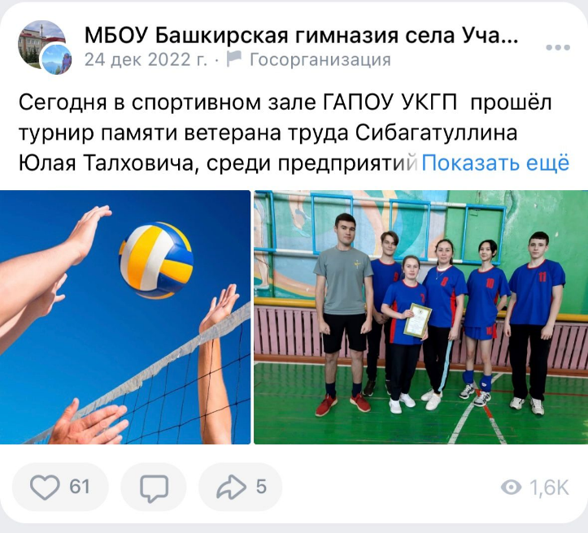 | 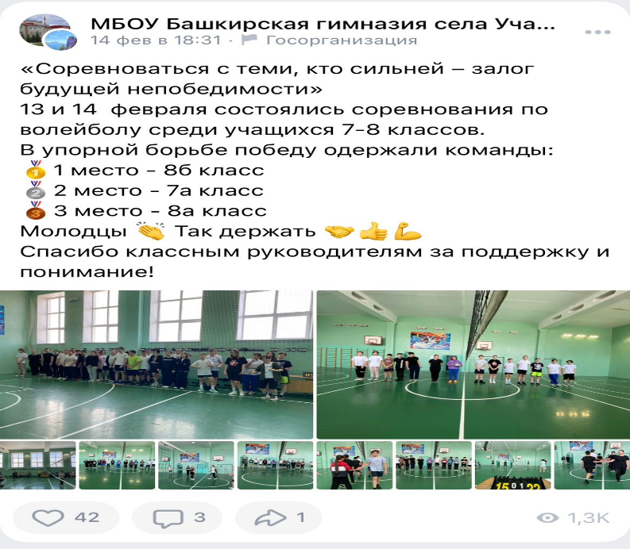

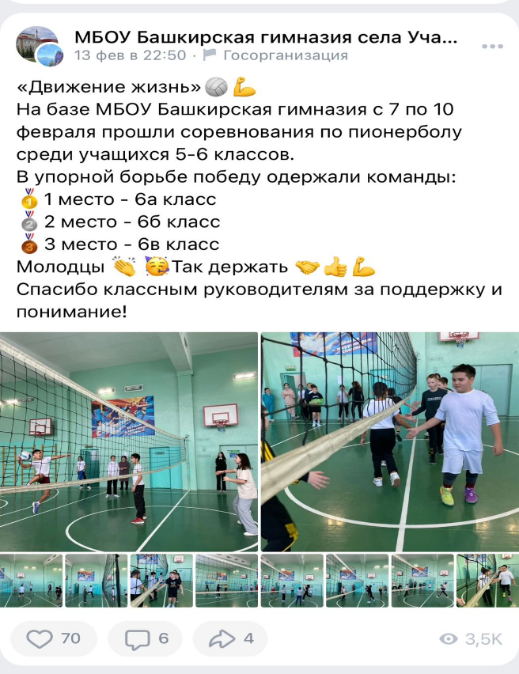 | 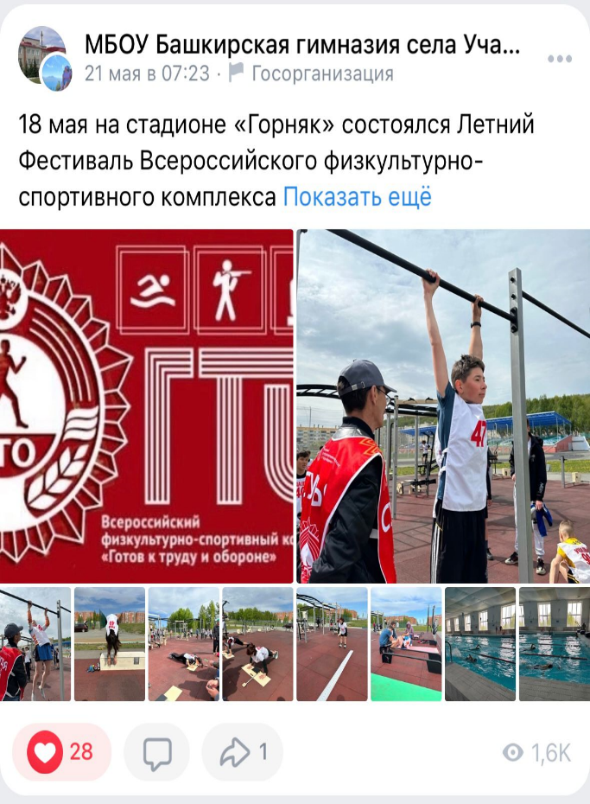
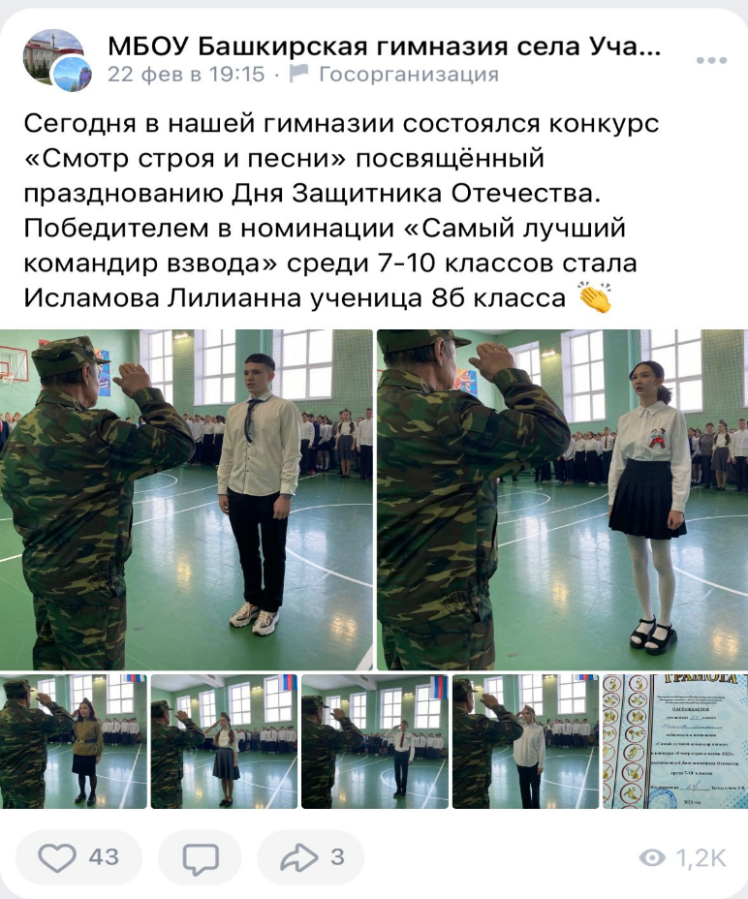

И сама не отставала от своих учеников, участвовала в различных соревнованиях:
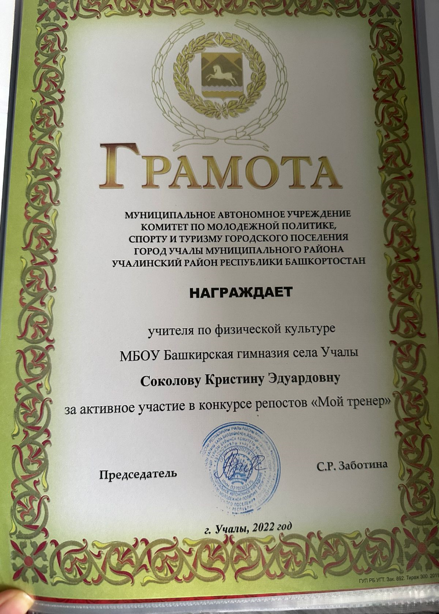 | 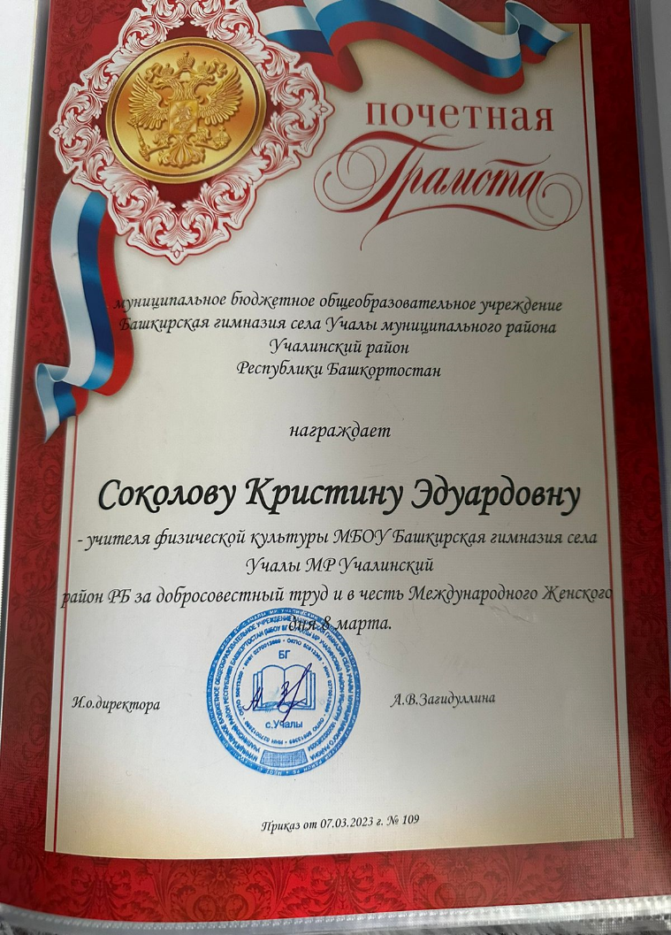
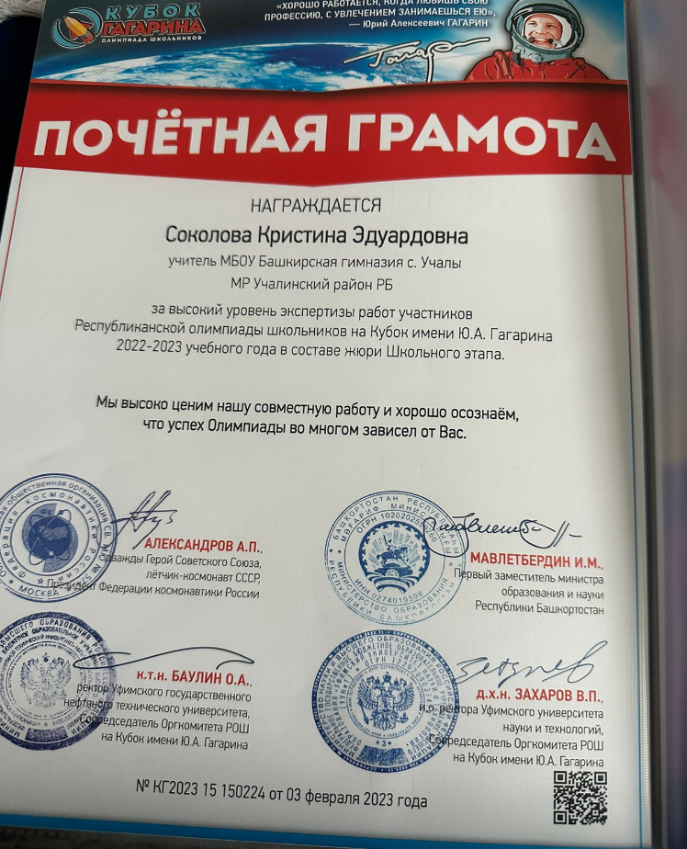 | 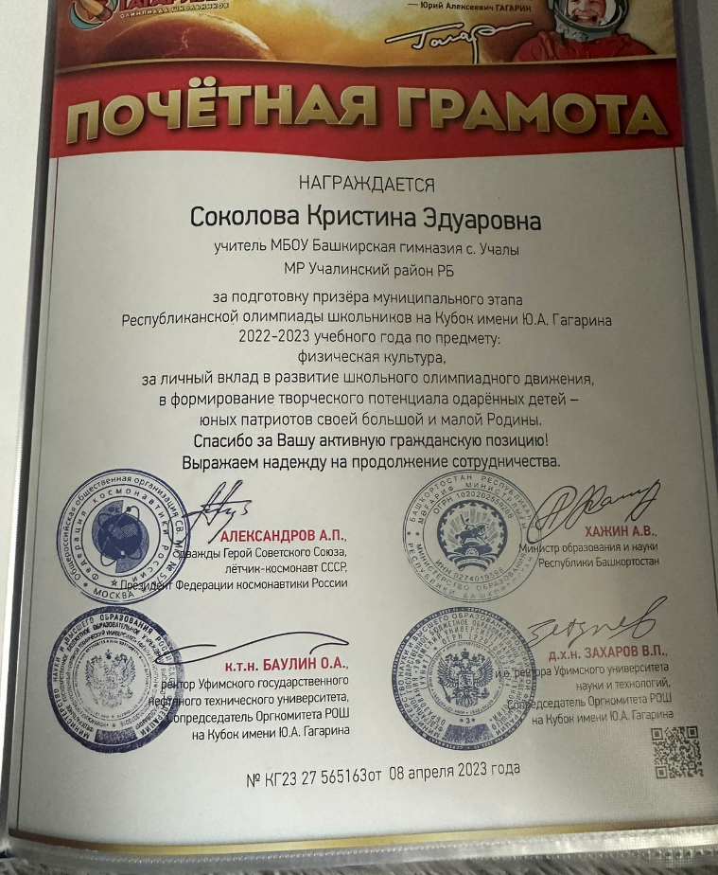

Итоги работы Багаутдинова Ильгама Батыровича, учителя русского языка и и литературы

Молодой педагог Багаутдинов Ильгам Батырович работает в МБОУ Башкирская гимназия с.Учалы с 01.09.2022 года. Образование: БГУ,2022г, направление подготовки: Педагогическое образование (с двумя профилями подготовки), квалификация «Бакалавр». В 2022-2023 учебном году учитель преподавала уроки русского языка и литературы в 5В классе, уроки родного русского языка и родной русской литературы в 5А,5Б,5В,6А,6Б,6В,7А,7Б,7В классах.
C молодым специалистом проведена следующая работа: посещение уроков преподаваемых учителем классах, оказание помощи в составлении рабочих программ и планов-конспектов уроков, изучение нормативных документов, касающихся преподавания уроков русского языка и литературы, уроков родного русского языка и родной русской литературы, составление и накопление портфолио учителя. В течение 2022-2023 учебного года проводилась информационная работа с молодым специалистом, регулярное ознакомление со статьями, опубликованными в журналах, с педагогической и методической литературой и ее обсуждение с наставником.
В конце учебного года систематизированы наработки профессиональной деятельности молодого учителя и подготовлен отчет о годовой работе.
Наставником посещены уроки с целью определения уровня владения основами методики преподавания уроков русского языка и литературы, уроков родного русского языка и родной русской литературы. Анализ уроков показал, что молодой педагог имеет не совсем достаточный уровень методической и теоретической подготовки.
Были сделаны следующие выводы и даны следующие предложения:
-посетить уроки коллег- учителей русского языка и литературы;
-урок должен соответствовать требованиям ФГОС;
-на каждый урок составлять конспект урока;
-в работе использовать таблицы, иллюстрации, карточки, интерактивную доску и т.д.;
-разнообразить формы работы на уроке.
-необходимо обратить внимание на рациональное распределение времени на различных этапах урока. Деятельность учителя на уроке заслуживала оценки «удовлетворительно».

Итоги успеваемости за 2022-2023 учебный год
№ | Предмет | Класс | Кол-во обуч-ся | Кол-во "5" | Кол-во "4" | Кол-во "3" | Кол-во "2" | Кол-во "Н/A" | Абсолютная  успеваем. | Качеств.  успеваем. | Средний  балл.
1 | Литература | 5В | 20 | 10 | 9 | 0 | 0 | 0 | 100 | 95 | 4,53
2 | Родная (русская) литература - Багаутдинов И. Б. - Подгруппа I | 5А | 13 | 6 | 7 | 0 | 0 | 0 | 100 | 100 | 4,46
3 | Родная (русская) литература - Багаутдинов И. Б. - Подгруппа I | 5Б | 11 | 4 | 7 | 0 | 0 | 0 | 100 | 100 | 4,36
4 | Родная (русская) литература - Багаутдинов И. Б. - Подгруппа I | 5В | 13 | 7 | 6 | 0 | 0 | 0 | 100 | 100 | 4,54
5 | Родная (русская) литература - Багаутдинов И. Б. - Подгруппа I | 6В | 13 | 2 | 11 | 0 | 0 | 0 | 100 | 100 | 4,15
6 | Родная (русская) литература - Багаутдинов И. Б. - Подгруппа I | 7А | 15 | 6 | 8 | 1 | 0 | 0 | 100 | 93,33 | 4,33
7 | Родная (русская) литература - Багаутдинов И. Б. - Подгруппа I | 7Б | 14 | 6 | 8 | 0 | 0 | 0 | 100 | 100 | 4,43
8 | Родная (русская) литература - Багаутдинов И. Б. - Подгруппа I | 7В | 14 | 6 | 8 | 0 | 0 | 0 | 100 | 100 | 4,43
9 | Родной (русский) язык - Багаутдинов И. Б. - Подгруппа I | 5А | 13 | 4 | 9 | 0 | 0 | 0 | 100 | 100 | 4,31
10 | Родной (русский) язык - Багаутдинов И. Б. - Подгруппа I | 5Б | 11 | 4 | 7 | 0 | 0 | 0 | 100 | 100 | 4,36
11 | Родной (русский) язык - Багаутдинов И. Б. - Подгруппа I | 5В | 13 | 7 | 5 | 1 | 0 | 0 | 100 | 92,31 | 4,46
12 | Родной (русский) язык - Багаутдинов И. Б. - Подгруппа I | 6В | 13 | 2 | 10 | 1 | 0 | 0 | 100 | 92,31 | 4,08
13 | Родной (русский) язык - Багаутдинов И. Б. - Подгруппа I | 7А | 15 | 3 | 11 | 1 | 0 | 0 | 100 | 93,33 | 4,13
14 | Родной (русский) язык - Багаутдинов И. Б. - Подгруппа I | 7Б | 14 | 5 | 9 | 0 | 0 | 0 | 100 | 100 | 4,36
15 | Родной (русский) язык - Багаутдинов И. Б. - Подгруппа I | 7В | 14 | 5 | 9 | 0 | 0 | 0 | 100 | 100 | 4,36
16 | Русский язык | 5В | 20 | 8 | 9 | 2 | 0 | 0 | 100 | 85 | 4,32
 | Итого: |  | 226 | 85 | 133 | 6 | 0 | 0 | 100 | 96 | 4,35

ВСЕРОССИЙСКАЯ ОЛИМПИАДА ШКОЛЬНИКОВ
Школьный этап
РУССКИЙ ЯЗЫК
Дата проведения: 27.09.2022г.
№ | ФИ обучающегося | Класс | Учитель | Кол-во набранных баллов | Рейтинг
Максимальный балл:5-6 классы -21 балл
1 | Юнусова Самина | 5В | Багаутдинов И.Б. | 9 | Участник

Республиканская олимпиады на Кубок им.Ю.А.Гагарина
Школьный этап

РУССКИЙ ЯЗЫК, 5 КЛАСС
В | Юнусова Самина Айратовна | 34 | призер

Участие в мероприятиях гимназии.

24.12.2022г. | Соревнования по волейболу памяти преподавателя физического воспитания Сибагатуллина Ю.Т, среди сборных команд организации, учреждений, предприятий с. Учалы.

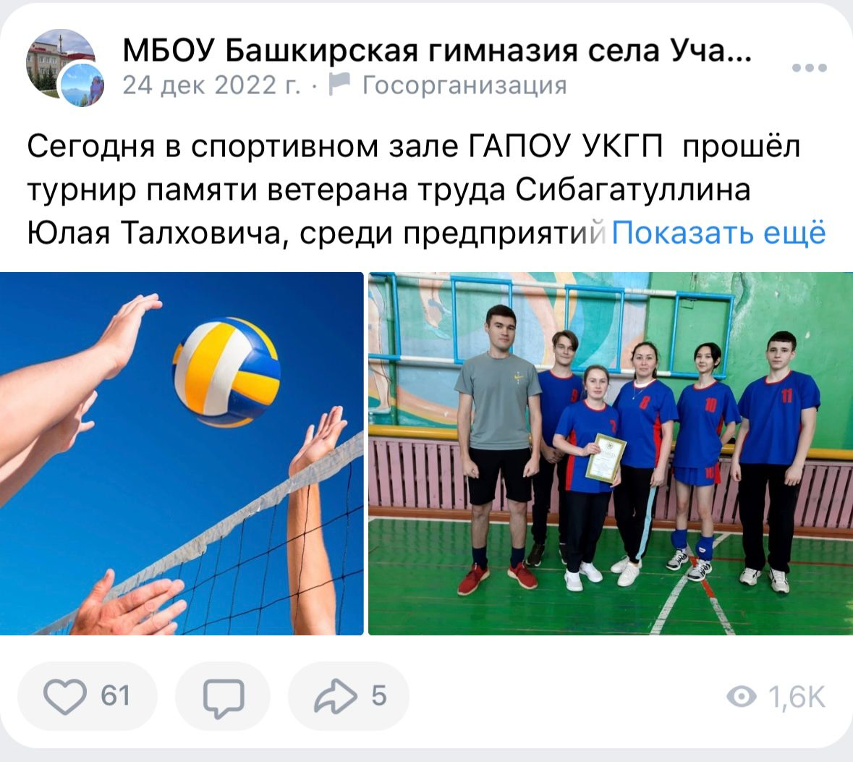

Вывод: На основании изложенного, полагаем, что период адаптации молодых специалистов прошел успешно. Молодым специалистам оказывается помощь администрацией и педагогами-наставниками в вопросах совершенствования теоретических знаний, повышения профессионального мастерства.
Задачи на 2023-2024 учебный год:
- Продолжить формирование у молодых специалистов потребности в непрерывном самообразовании, к овладению новыми формами, методами, приёмами обучения и воспитания учащихся, умению практической реализации теоретических знаний.
- Помочь ликвидировать недостаток знаний.
- Вооружить начинающих педагогов конкретными знаниями и умениями применять теорию на практике.

